Juan de Juni. Valladolid. Museo Nacional de Escultura Santo entierro

Señor Jesús,
ante tu santo cuerpo
rodeado de tus fieles seguidores,
de tu Madre Santa, de las mujeres fieles y de Juan apóstol,
te adoro y te declaro
que quiero ser siempre tu discípulo,
impresionado por tu grandeza,
compadecido por tus dolores redentores,
arrepentido de mis infidelidades tan frecuentes
y decidido a poner mi mi vida al servicio de la verdad
y al anuncio del mensaje del Evangelio a todos los hombres.
Ayúdame con tu luz y con tu gracia. Amen

Juan de Juni. Valladolid
Señora de las Angustias. Templo del mismo nombre.
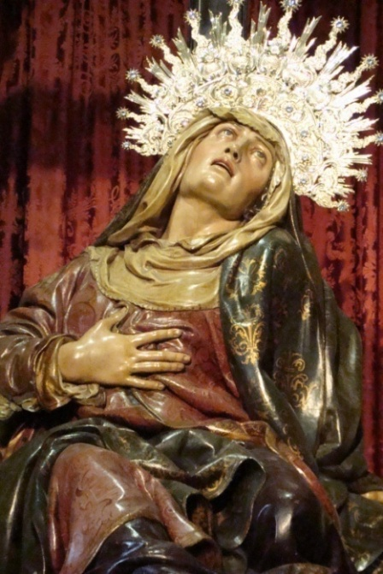
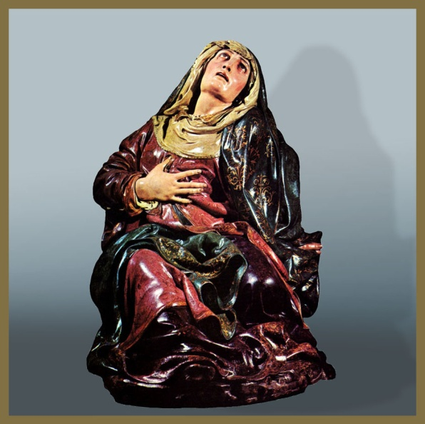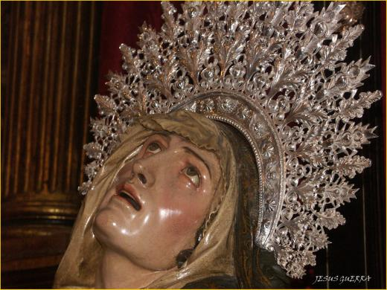
Santa María de las Angustias,
Me uno al dolor que tu rostro materno expresa
al contemplar la imagen de tu Hijo crucificado
y a la soledad que, después de dejarle en el sepulcro, experimentaste en lo más profundo de tu corazón.
Sin palabras para expresar mis sentimientos,
sólo te digo entre lágrimas: Creo en Jesús, creo en ti. Ayúdame a estar siempre cerca de tu dolor. Amén

Juan de Juni. Virgen con el niño. Palencia
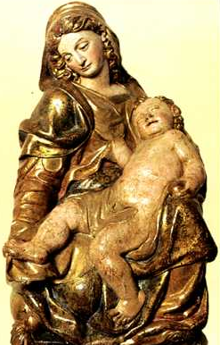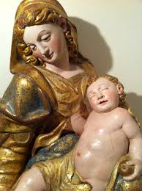
Señora del niño dormido, Virgen Santa María,
ayúdame a restaurarme,
como se ha restaurado tu imagen histórica y bendita.

Soy persona que con frecuencia me estropeo
por los errores y los fallos de la vida.
Ayúdame a descubrir en tu imagen, la pista
de lo que tengo que hacer para sentirme libre de mentiras, con claridad de ideas, rectitud de pensamientos y de sentimientos
y con la cercanía a la gracia divina que tu recibiste para ser
digna Madre de Dios.

Confío en tu generosidad y en tu maternidad universal,
para que atiendas la súplica de una persona frágil ,
pero deseosa de recibir la luz de tu ayuda
y la fuerza de tus ejemplos.
Te lo pido invocando la grandeza y la belleza del niño
que descansa en tus brazos,
símbolo de la humanidad que en ti confía.

Crucifijo, madera. Juan De Juni (1507-1577, France)
reproducción con pinturas de 502 × 700 Pintura Al Óleo

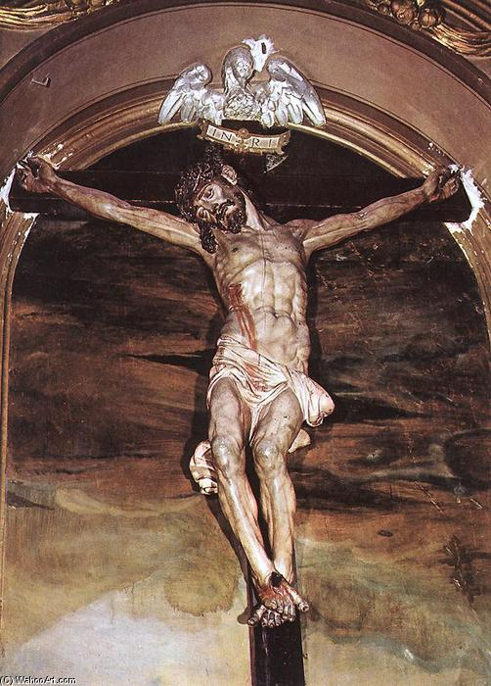
Bendito Señor Jesús que, en forma de crucificado pintado por mano de un escultor de dotes expresivas asombrosas, te presentas ante mis ojos.
Te pido que, por encima de los méritos artísticos de tu imagen, nos comuniques los sentimientos que tu muerte cruel llenó siempre la mente y el corazón de los cristianos.
Ayuda a los incrédulos a recuperar la fe. Y a los creyentes a ahondar sus valores y sus ideales de vida.
Haznos entender que la devoción está mucho más arriba que el arte. Y que lo que importan son los sentimientos que bullen en las conciencias de los que contemplan las imágenes.
Juan de Juni. San Antonio de Padua y el Niño Jesús 158 x 68 cms
Museo de Escultura. Madrid

San Antonio bendito,
Intercede por nosotros para que Dios
nos conceda la gracia de descubrir la belleza de tu vida
y la devoción tierna que nos puedes comunicar con tu ejemplo.

Enséñanos a ser ayuda para los demás con solidaridad y con caridad

Haznos ver en todos los que sufren, sobre todo en los débiles,
la imagen del mismo Jesús
para que podamos ayudarles con espíritu de fe
y con verdadero amor cristiano.
Te lo pedimos por el mismo Jesús, al cual tanto te gusta presentar
a tus devotos seguidores.

